С Е М И Н А Р
(29- қазан 2011 жыл)
Өткізілу күні: 29- қазан 2011 жыл
Уақыты: 12:00
Аудитория: 383

Мақсаты: Студенттердің ғылыми- баяндамаларды талаптарға сай жазуды үйрету. Жас баяндамашылардың бойында ғылымға деген сүйіспеншілікті арттыру және ораторлық қабілеттерін жетілдіру болып табылады.

Семинар Студенческого Научного Общества
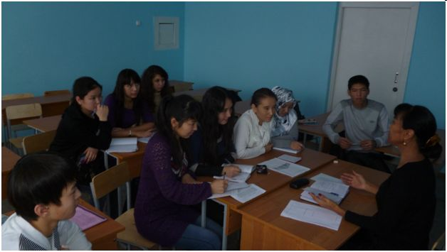
В субботу 29 октября 2011года состоялось собрание Студенческого Научного Общества, в рамках которого преподаватель кафедры иностранных и русского языков Нуркеева Б.А. ознакомила студентов с правильным оформлением, составлением и подготовке научных докладов, выступлений.

